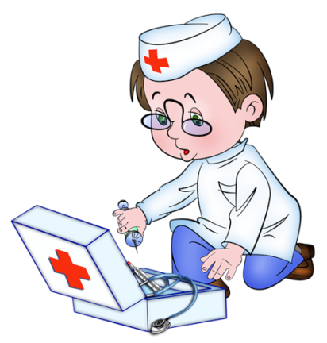



**Предупрежден**

**- значит, вооружен!**

**Грипп** — это инфекционное заболевание, заболеть которым может любой человек. Возбудителем гриппа является вирус, который от инфицированных людей попадает в носоглотку окружающих.

При гриппе обостряются имеющиеся хронические заболевания, кроме этого, грипп имеет обширный список возможных осложнений:

- Лёгочные осложнения (пневмония, бронхит). Именно пневмония является причиной большинства смертельных исходов от гриппа.

- Осложнения со стороны верхних дыхательных путей и ЛОР-органов (отит, синусит, ринит, трахеит).

- Осложнения со стороны сердечно-сосудистой системы (миокардит, перикардит).

- Осложнения со стороны нервной системы (менингит, менингоэнцефалит, энцефалит, невралгии, полирадикулоневриты).

Грипп начинается внезапно. Вирусы гриппа отличаются агрессивностью и высокой скоростью размножения, поэтому за считанные часы после заражения вирус приводит к глубоким поражениям слизистой оболочки дыхательных путей, открывая возможности для проникновения в неё бактерий.

Симптомы гриппа: жар, высокая температура тела, головная боль, боль в мышцах, суставах, озноб, усталость, кашель, насморк или заложенный нос, боль и першение в горле.

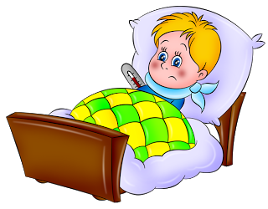При появлении симптомов гриппа, необходимо обратиться к врачу для постановки точного диагноза и назначения правильного лечения. Самолечение при гриппе недопустимо!

**Важно!**

Родители! Ни в коем случае не отправляйте заболевших детей в детский сад, школу, на культурно-массовые мероприятия. При гриппе крайне важно соблюдать постельный режим, так как при заболевании увеличивается нагрузка на сердечно-сосудистую, иммунную и другие системы организма.

Рекомендуется обильное питьё — это может быть горячий чай, клюквенный или брусничный морс, щелочные минеральные воды. Пить нужно чаще и как можно больше.

При кашле и чихании больной должен прикрывать рот и нос платком или салфеткой.

Помещение, где находится больной, необходимо регулярно проветривать и как можно чаще проводить там влажную уборку, желательно с применением дезинфицирующих средств, действующих на вирусы.

Общение с заболевшим гриппом следует ограничить, а при уходе за ним использовать медицинскую маску или марлевую повязку.

**Как защитить себя от гриппа?**

Согласно позиции Всемирной организации здравоохранения, наиболее эффективным средством против гриппа является **ВАКЦИНАЦИЯ,** ведь именно вакцина обеспечивает защиту от тех видов вируса гриппа, которые являются наиболее актуальными в данном эпидемиологическом сезоне и входят в её состав.

Введение в организм вакцины не может вызвать заболевание, но путём выработки защитных антител стимулирует иммунную систему для борьбы с инфекцией. Эффективность вакцины от гриппа несравнимо выше всех неспецифических медицинских препаратов, которые можно принимать в течение зимних месяцев, например иммуномодуляторов, витаминов, гомеопатических средств, средств «народной медицины» и так далее.

**Вакцинация** рекомендуется всем группам населения, но особенно показана детям начиная с 6 месяцев, людям, страдающим хроническими заболеваниями, беременным женщинам, а также лицам из групп профессионального риска — медицинским работникам, учителям, студентам, работникам сферы обслуживания и транспорта.

Вакцинация должна проводиться за 2-3 недели до начала роста заболеваемости, делать прививку можно только в медицинском учреждении специально обученным медицинским персоналом, при этом перед вакцинацией обязателен осмотр врача.

Противопоказаний к вакцинации от гриппа немного. Прививку против гриппа нельзя делать при острых лихорадочных состояниях, в период обострения хронических заболеваний, при повышенной чувствительности организма к яичному белку (если он входит в состав вакцины).

Сделав прививку от гриппа, вы защищаете свой организм от атаки наиболее опасных вирусов — вирусов гриппа, но остается ещё более 200 видов вирусов, которые менее опасны для человека, но также могут явиться причиной заболевания ОРВИ. Поэтому в период эпидемического подъёма заболеваемости ОРВИ и гриппом рекомендуется принимать меры неспецифической профилактики.

**Правила профилактики гриппа:**

- Сделайте прививку против гриппа до начала эпидемического сезона.

- Сократите время пребывания в местах массовых скоплений людей и общественном транспорте.

- Пользуйтесь маской в местах скопления людей.

-Избегайте тесных контактов с людьми, которые имеют признаки заболевания, например, чихают или кашляют.

- Регулярно тщательно мойте руки с мылом, особенно после улицы и общественного транспорта.

- Промывайте полость носа, особенно после посещения мест массового сосредоточения людей.

- В помещении регулярно проводите влажную уборку, увлажняйте воздух, проветривайте.

- Ешьте как можно больше продуктов, содержащих витамин С (клюква, брусника, лимон и др.**)**

- Употребляйте как можно больше блюд с добавлением чеснока и лука.

- По рекомендации врача используйте препараты и средства, повышающие иммунитет.